RETROALIMENTACIÓN GUÍA N°8 DE AUTOAPRENDIZAJE, III° MEDIOS,
UNIDAD 2. EL MERCADO: IMPERFECCIONES Y EXTERNALIDADES

Nombre______________________________________ Curso: ________ Fecha:____________

OA3: Analizar la interacción entre consumidores y productores en el mercado considerando factores como la oferta, la demanda y la fijación de precios, evaluando el rol regulador del Estado.

TÍTULO DE LA CLASE 8: LAS FALLAS DEL MERCADO.

Objetivo: Reconocer las fallas del mercado.

INSTRUCCIONES:
- Observa el video de la Clase 8 disponible en https://www.youtube.com/watch?v=brf18y27T5Y&feature=youtu.be
- Lee cuidadosamente las preguntas y completa cada ítem exclusivamente con el contenido del video de la clase, los links anexados en la guía de autoaprendizaje y la información e imágenes contenidas en la misma guía.
- Cualquier duda o comentario, escribe al correo maria.arenas@colegiosantamariademaipu.cl

- RETOMANDO CONCEPTOS CLAVES: A partir del video de la clase 8, y del siguiente esquema, responde:

SÍNTESIS DE LA CLASE 8: Las fallas del mercado
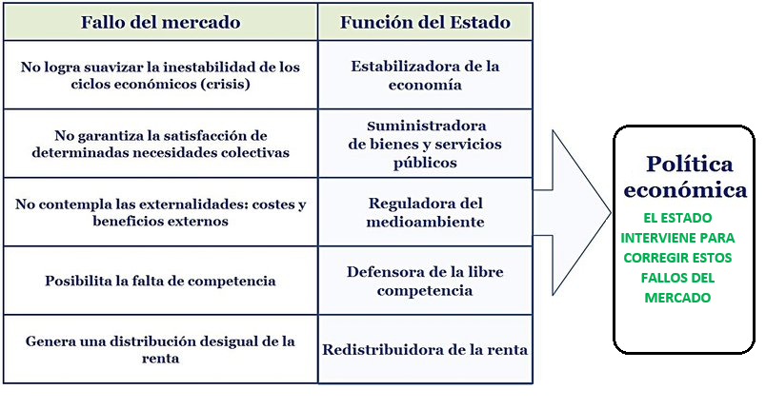
Observa el esquema y responde:
a) ¿Qué son las Fallas del Mercado?

En economía, un fallo de mercado es una situación en la que la asignación de los recursos por parte del mercado no es eficiente.

b) ¿Cuál es el Rol del Estado para corregir este tipo de imperfecciones en el Mercado?

Los fallos de mercado se los considera a diversos escenarios que impiden que el mismo sea eficiente, por ello se considera que el papel del Estado tiene que fomentarse en el marco jurídico y regulatorio de manera que reduzca los costos de transacción para quienes operan en el mercado y aumente la eficiencia en el proceso de producción de bienes y servicios. La existencia de fallos de mercado es habitualmente la razón por la que los Estados intervienen en un mercado particular.

c) ¿Por qué el Estado Defiende “la libre competencia”? ¿Es positivo o negativo que lo haga? (opina).

No hay una respuesta única, ya que es una pregunta de opinión. Al respecto, podemos decir que el Estado promueve la libre competencia y sanciona por ley las acciones monopólicas (competencia imperfecta, como la colusión) ya que al existir una mayor competencia en el mercado, los consumidores puede acceder a precios más bajos. La forma más simple de competir y captar más consumidores es ofreciendo menores precios. Si una empresa ofrece un precio más alto, otras procurarán quitarles sus clientes, ofreciendo precios más bajos, haciendo de la libre competencia una acción positiva para las familias y la economía en general.

- ANÁLISIS DE FUENTES: Observa lee las fuentes y responde las preguntas que se hacen a continuación:

FUENTE 1: ¿FACILITAN LAS POLÍTICAS PÚBLICAS UNA SOCIEDAD JUSTA Y EQUITATIVA?
SGI (Sustainable Governance Indicators) es una fundación independiente, con sede en Alemania, dedicada a medir los indicadores de un gobierno sustentable para los gobiernos europeos y de la OCDE, que intenta responder preguntas como la que titula este recurso. A continuación, presentamos un resumen de los indicadores para Chile durante 2018. El siguiente gráfico califica cada indicador con un puntaje de uno a diez, destacado por la zona más obscura.

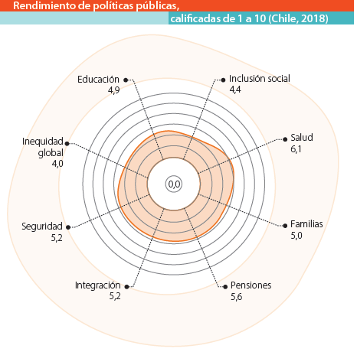
Hallazgos más relevantes:
Debido a que el poder adquisitivo
determina el acceso a recursos sociales críticos, Chile recibe un ranking comparativamente bajo (34 de 41) en el área de políticas sociales, mostrando una mejoría de solo 0,3 puntos desde 2014.

La preocupación por el sistema de
pensiones ha llevado a protestas
masivas en los últimos años.
La persistencia de la brecha entre
escuelas públicas de relativa mala
calidad y escuelas privadas de alto
costo ha generado protestas desde 2010. Algunas reformas han aumentado el financiamiento estatal, aunque se necesita un avance mayor para mejorar los estándares de calidad.
La distribución del ingreso es
altamente inequitativa, con
clases media y baja viviendo
precariamente mediante el crédito. La exclusión a menudo corresponde a minorías étnicas.
Los sistemas de salud están divididos entre público y privado. El sistema público ofrece una amplia cobertura
con una calidad variante, aunque con tendencia a mejorar. Las políticas de salud pública basadas en el género han llevado a que el costo de la maternidad sea sobrellevado principalmente por mujeres.

La entrega de educación preescolar está mejorando, pero a menudo no coincide con los horarios laborales
Sustainable Governance Indicators (2018).
Políticas sociales. Recuperado de: https://bit.ly/3bQpWbx (Adaptación).

- Identifica y describe 2 fallas del mercado presentes en el texto.

1. Distribución desigual dela renta. La distribución desigual “es un fallo de equidad”, ya que los agentes de la economía sólo pueden acceder al mercado si tienen capacidad adquisitiva. Es inevitable que en el mercado solo expresen sus preferencias aquellos cuyo nivel de ingresos les permite pagar el precio de los bienes y servicios que ofrecen las empresas. En este sentido, la redistribución de la renta por parte del Estado es necesaria, si bien no suele ser demasiado eficiente.

2. La existencia de bienes públicos: En ocasiones, el mercado no es capaz de dar respuesta a determinadas demandas de la población, como las de tipo social. Este tipo de bienes se denominan no rentables para un inversor particular y suelen ser producidos por el propio Estado. Su principal característica es que es imposible impedir que las personas que no han pagado por ellos los utilicen. Piensen, por ejemplo, en el alumbrado público.

- Pensando en los bienes y servicios que ofrece el Estado, identifica los tres políticas públicas con menor calificación (ver gráfico) y reflexiona en base a estos ¿Por qué crees que recibieron esta calificación? Fundamenta tu respuesta.

Las políticas públicas, con calificación más bajas son: inequidad global, inclusión social y educación.
No hay una respuesta única, ya que es una pregunta de opinión, pero cuando hablamos de economía, el gran problema en el sistema económico chileno, es la desigual distribución de las riquezas y las políticas (poco efectivas) que ha llevado el estado para generar equidad económica, incluir socialmente a los grupos socioeconómicos más desfavorecidos (clase media y baja) no han sido lo bastante sólidas para “distribuir las riquezas de manera equitativas”. En eta línea, también es fundamental la inversión social que hace el Estado en bienes públicos tales como la Educación, servicio que ofrecido en forma eficiente (calidad educativa) permite avanzar en oportunidades y disminuirla brecha socioeconómica que existe en el sistema económico chileno.

FUENTE 2: VISIÓN DE UN ECONOMISTA SOBRE EL ROL DEL ESTADO EN LA ECONOMÍA.
El rol del Estado puede darse a un nivel macroeconómico, microeconómico e institucional. En el plano macroeconómico, el Estado debe coadyuvar (Contribuir o ayudar a la consecución de una cosa) al crecimiento económico con justicia social mediante políticas agresivas en el campo de la educación y la salud, y también mediante políticas monetarias y fiscales relativamente equilibradas (…). En el plano microeconómico, el Estado debe intervenir activamente en el mercado mediante sistemas óptimos de regulación, impuestos y subsidios, fijación de derechos, prestación de los bienes públicos (defensa, justicia, salud, educación, investigación básica). En el campo institucional, el Estado debe encargarse de crear el marco institucional y las instituciones necesarias (…).

Mendoza, J. L. ¿Cuál es el rol del Estado? En: Revista de la Facultad de Ciencias Económicas de la U.N.M.S.M. de San Marcos, AÑO V, Nº 15, UNMSM. Lima, Perú, abril 2000.

a) Según el autor ¿Cómo debe actuar el Estado en materia económica?

Estado debe contribuir en el crecimiento económico con justicia social mediante políticas agresivas en el campo de la educación y la salud, y también mediante políticas monetarias y fiscales relativamente equilibradas. A su vez, el Estado debe intervenir activamente en el mercado mediante sistemas óptimos de regulación, impuestos y subsidios, fijación de derechos, prestación de los bienes públicos y creando instituciones de control y fomento económico.

b). En base al texto ¿Cuándo o bajo qué condiciones económicas interviene el Estado?

El autor señala que el Estado debe intervenir en todos los ámbitos de un sistema económico. En lo puntual, defiende la intervención del sector público en la microeconomía, en la macroeconomía y en la creación de leyes e instituciones en pro del desarrollo económico del país.

III. SELECCIÓN ÚNICA Y MÚLTIPLE: Lee las preguntas y marca la alternativa correcta.

LEE EL CUADRO INFORMATIVO Y RESPONDE LAS PREGUNTAS 1 Y 2
Fallo de mercado:
- Gases de escape de los automóviles
- Fumar cigarrillos
- Ladridos de los perros
- Equipos de música a gran volumen en un edificio de apartamentos

- ¿Con qué nombre se conoce a esta falla de mercado?

- Bienes públicos
- Competencia imperfecta
- Externalidad positiva
- Externalidad negativa.

- ¿Cómo el Estado busca solucionar o corregir esta falla del mercado?

- Con prohibiciones o restricciones para disminuir o limitar estas actividades.
- Con el cobro de impuestos sobre cada una de estas actividades (al consumidor y/o productor)
- Mediante subvenciones que permitan fomentar dichas actividades.

- Sólo I
- I y II
- II y III
- I, II y III

OBSERVA LA IMAGEN Y REPONDE LA PREGUNTA 3

- Pensando en las fallas del mercado ¿Cuál de estas fallas se representa en la imagen?

- Competencia imperfecta
- Externalidades
- Bien públicos
- Información imperfecta

LEE EL SIGUIENTE TEXTO Y RESPONDE LA PREGUNTAS 4
Existe información asimétrica en un mercado cuando una de las partes que intervienen en una compraventa no cuenta con la misma información que la otra sobre el producto, servicio o activo objeto de la compraventa. Esta falla del mercado aparece cuando las decisiones tienen que hacerse simultáneamente, y los involucrados (vendedor y/o comprador) necesitan analizar todos los posibles resultados antes de tomar una decisión. Un buen ejemplo, es un juego de cartas donde las cartas de cada jugador están escondidas del resto de los jugadores.

- ¿A qué problema o imperfección en el funcionamiento del mercado se refiere el texto?

- Competencia imperfecta.
- Información Imperfecta.
- Distribución desigual dela renta.
- Inestabilidad de los ciclos económicos

